Тема урока: Галогены и халькогены

Цель:
1) Повторить и закрепить знания о строении, свойствах неметаллов и их соединениях.
2) Формировать навыки работы с химическими реактивами, совершенствовать умения составлять химические уравнения.
3) Развивать экологическое мышление.

«Единственный путь,
ведущий к знанию - это деятельность»
(Бернард Шоу)
Оборудование: периодическая система химических элементов; соляная кислота, серная кислота, хлорид бария, гидроксид калия, карбонат кальция, цинк, фенолфталеин, лакмус, штатив с пробирками, пипетка.

Ход урока:
Сегодня мы с вами закрепим знания о галогенах и халькогенах, вспомним особенности их строения, химических свойств и значение в жизни человека.
Ведь как сказал Бернард Шоу: «Единственный путь, ведущий к знанию - это деятельность», поэтому мы будем составлять уравнения реакций, проводить химические опыты, решать всевозможные головоломки.
Мы изучим непременно
Элементы галогены,
а по-русски - солероды,
Все от фтора и до йода.
Даже новенький астат
Быть в семействе этом рад.
Задание 1. а) В виде каких соединений встречаются неметаллы в природе?
б) Охарактеризуйте положение неметаллов в таблице Менделеева.
Хлор хвалился: «Нет мне равных!
Галоген я самый главный.
Зря болтать я не люблю:
Всех на свете отбелю!»
Задание 2. а) Составьте уравнения реакции, характеризующие свойства хлора.
б)Составьте окислительно-восстановительный баланс для уравнения реакции.
Cl₂ +КОН ->КСlO +КСl +H₂O
У хлора странные оксиды.
Они, быть может, и красивы,
Но мало кто вблизи их видел.
Родня у хлора - пять кислот.
Кто тренер их команды сборной,
От хлорноватистой до хлорной?
Быть может хлороводород?
Задание 3. Используя реактивы, которые стоят у вас на столах, приведите реакции, характерные для соляной кислоты. Составьте уравнения этих реакций, запишите наблюдения.
В природе хлора не увидим,
В горах и море лишь хлориды
Задание 4. Дайте характеристику наиболее значимым соединениям хлора.
Бром разлился океаном,
Хоть зловонным, но – румяным.
Бил себя он грозно в грудь:
«Я ведь бром, не кто-нибудь!..»
Фтор молчал и думал:
«Эх!....
Ведь приду, окислю всех…»
Задание 5. а) Найдите для каждой реакции, приведенной в левом столбце, правильное объяснение в правом столбце.

1)H₂+F₂→2HF | а) взаимодействуют при сильном нагревании
2) H₂+Cl₂→2HCl | б) взаимодействуют при нагревании
3) H₂ + Вг₂→2НВг | в) взаимодействуют при нагревании со взрывом
4) H₂+I₂→2НI | г)взаимодействуют при комнатной температуре со взрывом
 | д) взаимодействуют при освещении

Халькогены часто вместе,
И о ком из них не спросим -
Все живут в шестом подъезде
Менделеевского дома.
Задание 6. Составьте схемы строения кислорода и серы, объясните причины их отличия при проявлении степеней окисления.
«Я жилец квартиры восемь.
Я могу зажечь на спор
Спичку, печку и костер.
Кто вам всем дышать дает -
Атмосферный кислород!»
Задание 7. Игра «Химический лабиринт» (Приложение 1)
«Я готова вам признаться:
Вижу я себя на троне
В восьмиатомной короне.
Не парю я в атмосфере,
Тяжко мне живется, сере!»
Задание 8. У вас на столах лежит семейный портрет, одного из элементов подгруппы халькогенов. Кто есть кто на этом портрете? Чем они знамениты? (Приложение 2)
Я растворю любой металл,
Меня алхимик получал
В реторте глиняной простой,
Слыву я главной кислотой…..
Задание 9. а) Составьте уравнения реакций, которые происходят при получении серной кислоты.
б) Используя реактивы, проведите качественную реакцию на сульфат-ион, составьте уравнение реакции
Экология нас учит:
Если кислый дождь из тучи,
То природная среда
Вся в опасности тогда.
Задание 10. Объясните как взаимосвязано данное четверостишье с нашей темой? Какие меры необходимы для предотвращения выбросов соединений серы.
Итог урока
Вот и закончилось сегодня наше общение с галогенами и халькогенами. Но мы с ними не прощаемся, так как, я думаю, вы уже поняли, что эти элементы занимают достойное место и в химии, и в жизни человека.
Домашнее задание. Составить сказку на тему «Кислород и его семья».

Литература
1. Аликберова Л.Ю. Занимательная химия. – М.: АСТ-ПРЕСС, 2002. – 559 с.
2. Габриелян О.С. Настольная книга учителя химии. 9 класс. – М.: Блик и К0, 2001.–397с.
3. Габриелян О.С. Химия. 9 класс. – М.: Дрофа, 2002. – 224 с.

Приложение 1
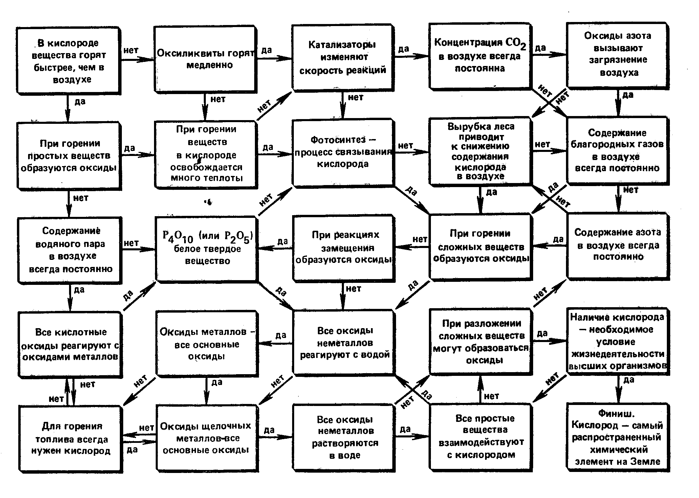
Ответ:
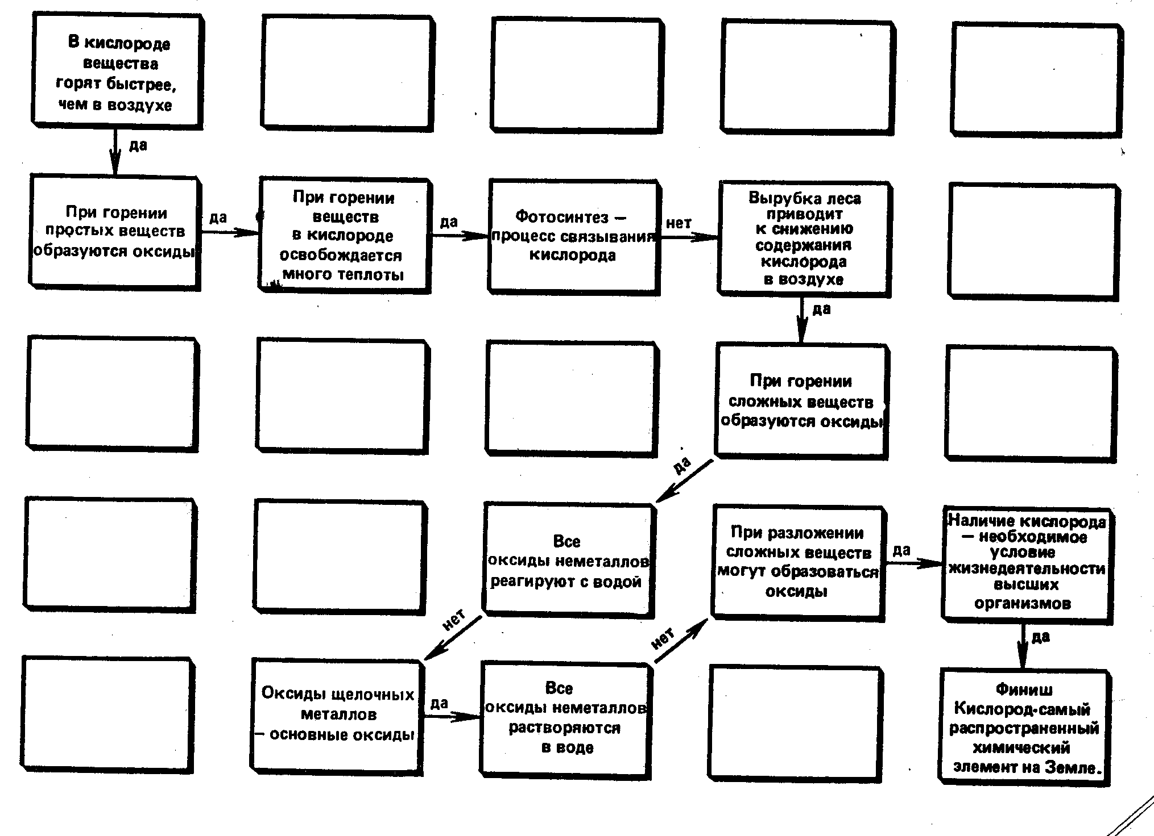

Приложение 2

